발표 스크립트
LLM 추론 처리량 향상을 위해 이기종 메모리를 활용하는 서빙 엔진 개발
SAIT AI System Platform 김명우 · 본편 32장(Appendix 제외) · 총 40분

시간 배분
장표 | 제목 | 목표 시간 | 누적
1 | 표지 | 40초 | 40초
2 | CONTENTS | 30초 | 1분10초
3 | 과제 배경 | 2분00초 | 3분10초
4 | 과제 필요성 (1) 선제 대응과 런타임 공백 | 1분30초 | 4분40초
5 | 과제 필요성 (2) HBM 사례와 SW 격차 | 1분20초 | 6분00초
6 | 과제 개요 | 1분25초 | 7분25초
7 | 요구사항 수집 및 분석 | 1분10초 | 8분35초
8 | 기능 요구사항 및 제약사항 | 50초 | 9분25초
9 | Baseline vs Target 시스템 (구성·비용) | 1분10초 | 10분35초
10 | Baseline vs Target 시스템 (성능 분석) | 1분10초 | 11분45초
11 | 품질 요구사항 | 1분15초 | 13분00초
12 | 아키텍처 드라이버 선정 | 30초 | 13분30초
13 | Architecture 분석: Context View | 1분00초 | 14분30초
14 | Architecture 분석: ASR과 DP 간의 연결성 | 1분00초 | 15분30초
15 | Architecture 분석: Overall Architecture | 1분25초 | 16분55초
16 | DP1 Data Migration 결정 구조: 배경 | 1분05초 | 18분00초
17 | DP1 Data Migration 결정 구조: 설계 | 1분45초 | 19분45초
18 | DP2 연산 실행 위치 결정 구조: 배경 | 1분25초 | 21분10초
19 | DP2 연산 실행 위치 결정 구조: 설계 | 1분40초 | 22분50초
20 | DP2 연산 실행 위치 결정 구조: 보완 Tactic | 1분10초 | 24분00초
21 | DP3 KV 캐시 재사용 구조: 배경 | 1분15초 | 25분15초
22 | DP3 KV 캐시 재사용 구조: 설계 | 1분40초 | 26분55초
23 | DP3 KV 캐시 재사용 구조: 보완 Tactic | 1분15초 | 28분10초
24 | DP4 서버 간 KV 캐시 공유 구조: 배경 | 1분10초 | 29분20초
25 | DP4 서버 간 KV 캐시 공유 구조: 설계 | 1분30초 | 30분50초
26 | 전체 설계 Coverage | 45초 | 31분35초
27 | 최종 구조 설계: Module View | 1분10초 | 32분45초
28 | 최종 구조 설계: C&C View | 1분10초 | 33분55초
29 | 최종 구조 설계: Deployment View | 55초 | 34분50초
30 | 주요 품질 속성 검증 | 1분35초 | 36분25초
31 | 성과 및 계획 | 2분15초 | 38분40초
32 | Architect 양성 과정 소회 | 1분20초 | 40분00초

슬라이드 1 표지
목표 40초 | 누적 40초
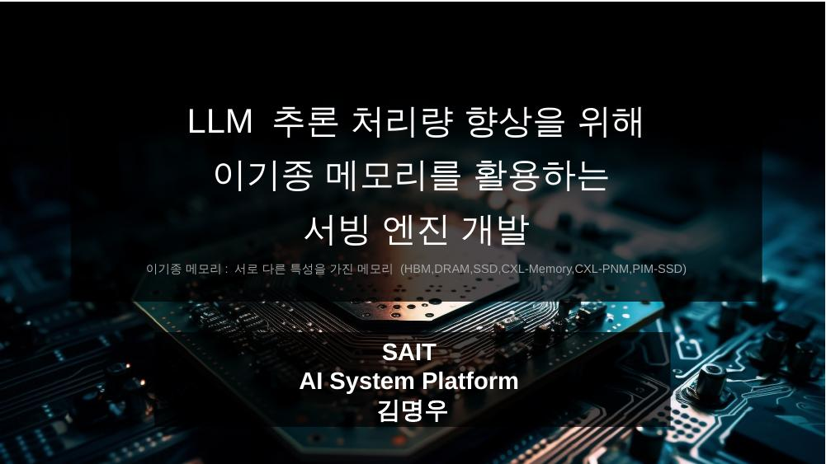
안녕하세요, SAIT AI System Platform 김명우입니다. 오늘은 'LLM 추론 처리량 향상을 위해 이기종 메모리를 활용하는 서빙 엔진 개발' 과제를, 요구사항에서 아키텍처 결정, 검증까지 어떤 근거로 의사결정을 했는지 중심으로 발표드리겠습니다.
여기서 이기종 메모리란 HBM, DRAM, SSD부터 CXL 메모리, CXL-PNM, PIM-SSD까지 용량, 대역폭, 연산 가능 여부가 서로 다른 메모리를 말합니다.

슬라이드 2 CONTENTS
목표 30초 | 누적 1분10초
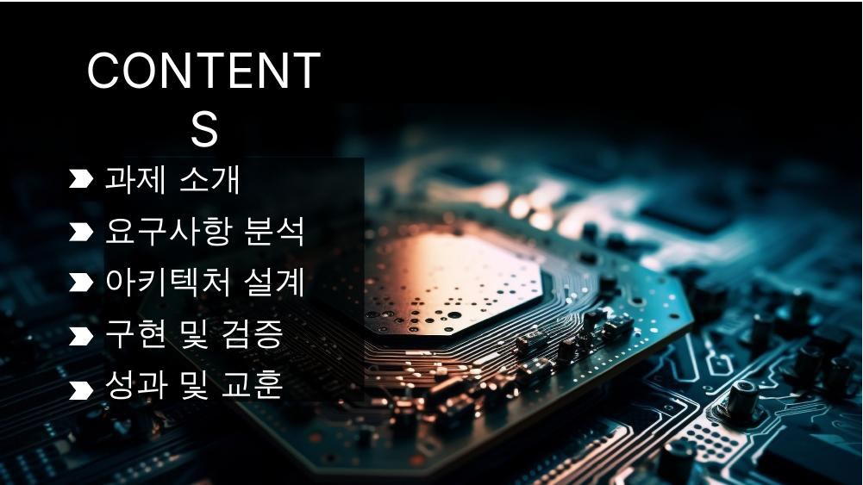
발표는 과제 소개, 요구사항 분석, 아키텍처 설계, 구현 및 검증, 성과 및 교훈의 다섯 부분으로 진행합니다.
시간은 아키텍처 설계에 가장 많이 쓰겠습니다. 네 개의 핵심 설계 결정, 즉 Design Point를 어떤 대안들 사이에서 어떤 품질 속성을 근거로 골랐는지가 오늘 발표의 중심입니다.

슬라이드 3 과제 배경
목표 2분00초 | 누적 3분10초
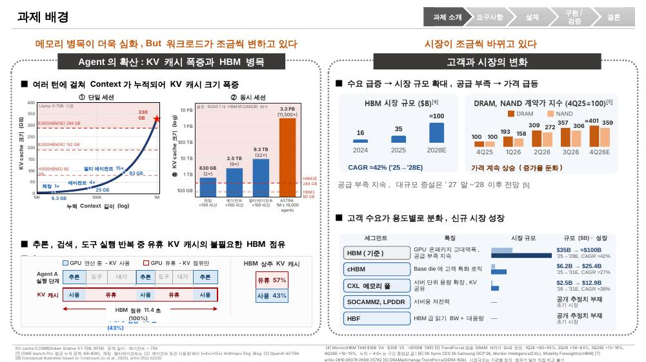
먼저 배경입니다. 한 줄로 말씀드리면, 메모리 병목은 더 심해지는데 워크로드는 그 병목을 더 세게 건드리는 방향으로 바뀌고 있다는 것입니다.
왼쪽 위는 단일 세션의 KV 캐시 크기입니다. Llama 70B급에서 토큰당 KV는 약 0.33MB라서, 채팅은 6GB, 문맥이 75K 토큰쯤 쌓이는 에이전트는 25GB, 멀티 에이전트는 93GB입니다. 세션 하나가 H100의 HBM 80GB를 넘어서는 지점이 이미 보입니다. 이것이 동시 100세션이 되면 채팅은 630GB지만 에이전트는 2.5TB, 멀티 에이전트는 9.3TB로, B300 HBM 기준 9개, 32개분이 필요합니다.
그 아래는 시간 축의 문제입니다. Agent는 추론, 도구 호출, 대기를 반복하는데, 도구가 도는 동안에도 그 세션의 KV는 HBM에 남습니다. 예시에서는 HBM을 11.4초 점유하는 동안 GPU 연산은 4.9초, 43%뿐이고 57%는 자리만 차지합니다.
오른쪽은 시장입니다. HBM 시장은 2025년 약 350억 달러에서 2028년 약 1,000억 달러로 연평균 42% 성장이 전망되고, 범용 DRAM 가격은 2025년 4분기를 100으로 두면 2026년 4분기에 약 401까지 오릅니다. 증설은 27년 말 이후라 공급 부족이 이어지고, 그래서 수요가 cHBM, CXL 메모리 풀, HBF 같은 KV 전용 계층으로 분화되고 있습니다.

슬라이드 4 과제 필요성 (1) 선제 대응과 런타임 공백
목표 1분30초 | 누적 4분40초
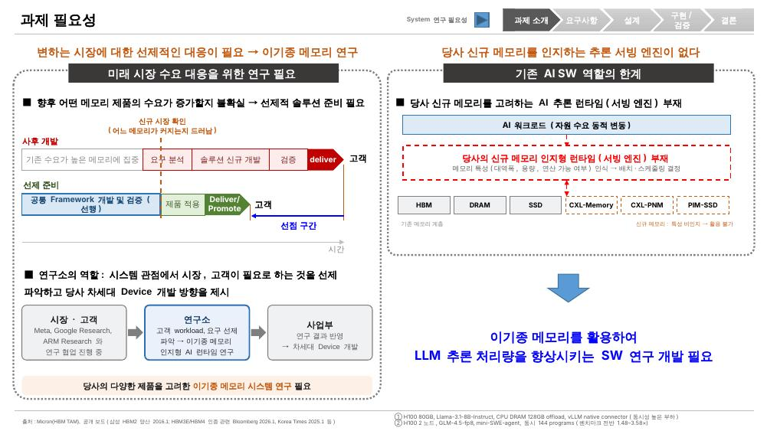
왜 이 연구를 연구소가, 지금 해야 하는지입니다. 왼쪽은 시점의 문제입니다. 어떤 메모리 수요가 커질지는 불확실한데, 수요가 드러난 뒤에 요구 분석과 개발, 검증을 시작하면 고객에게 늦게 갑니다. 공통 Framework를 먼저 개발하고 검증해 두면 수요가 확인되는 순간 제품 적용과 Promote로 넘어가 선점 구간을 확보할 수 있습니다. 그래서 연구소는 고객 workload와 요구를 선제적으로 파악해 이기종 메모리 인지형 런타임을 연구하고, 그 결과를 사업부의 차세대 Device 개발에 반영하는 역할을 맡습니다. Meta, Google Research, ARM Research와 협업도 진행 중입니다.
오른쪽은 기술적 공백입니다. AI 워크로드는 자원 수요가 동적으로 변하는데, HBM, DRAM, SSD 같은 기존 계층만 알 뿐, CXL 메모리, CXL-PNM, PIM-SSD의 대역폭, 용량, 연산 가능 여부를 인식해 배치와 스케줄링을 결정하는 서빙 엔진이 없습니다. 그래서 결론은 이기종 메모리를 활용해 LLM 추론 처리량을 높이는 SW 연구입니다.

슬라이드 5 과제 필요성 (2) HBM 사례와 SW 격차
목표 1분20초 | 누적 6분00초
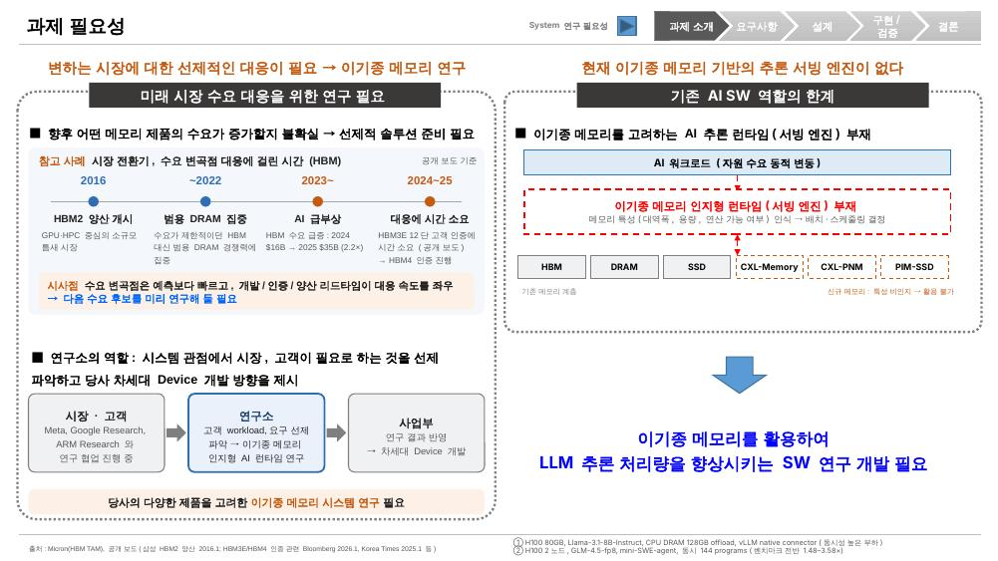
앞 장의 선제 대응 논거를 뒷받침하는 사례가 HBM입니다. HBM2는 2016년에 양산됐지만 오랫동안 GPU, HPC 중심의 틈새 시장이었고, 업계는 범용 DRAM 경쟁력에 집중했습니다. 2023년 AI가 급부상하자 HBM 수요는 2024년 160억 달러에서 2025년 350억 달러로 2.2배가 됐고, 고객 인증에 시간이 걸려 대응이 늦었다는 보도가 있습니다. 수요 변곡점은 예측보다 빠르고 개발, 인증, 양산 리드타임이 대응 속도를 좌우한다는 것이 시사점입니다.
또 하나는 SW가 만드는 격차입니다. 각주 ①처럼 H100 한 장에서 CPU DRAM으로 KV를 offloading하는 것만으로 처리량이 초당 1,850토큰에서 16,650토큰으로 9배, ②처럼 에이전트를 프로그램 단위로 인지하는 스케줄링은 vLLM 기본 대비 1.79배 높았습니다. 같은 HW에서도 런타임이 성능을 가르는데, 그 런타임이 신규 메모리를 모른다는 것이 이 과제의 필요성입니다.

슬라이드 6 과제 개요
목표 1분25초 | 누적 7분25초
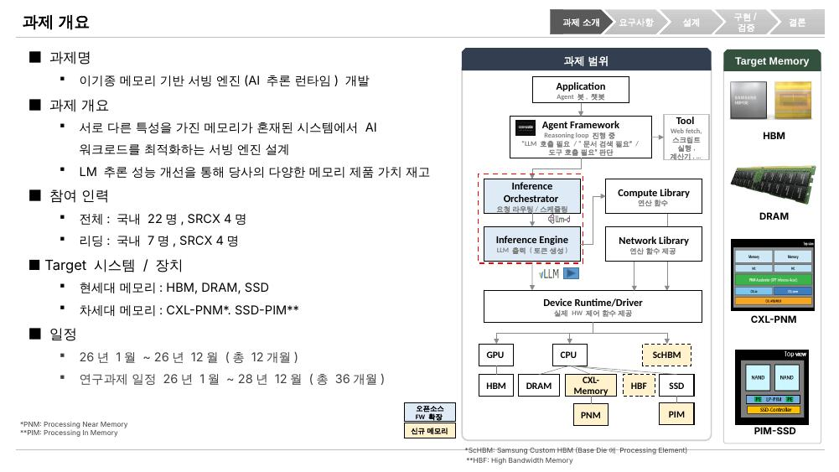
과제 개요입니다. 과제명은 '이기종 메모리 기반 서빙 엔진 개발'이고, 서로 다른 메모리가 섞인 시스템에서 AI 워크로드를 최적화하는 런타임을 설계해 당사 메모리 제품의 가치를 LLM 추론 성능으로 보여주는 것이 목적입니다.
오른쪽 과제 범위에서 빨간 점선이 이번 과제의 범위입니다. 요청 라우팅과 스케줄링을 맡는 Inference Orchestrator, 즉 llm-d와, 토큰을 만드는 Inference Engine, 즉 vLLM이고, 오픈소스 프레임워크를 확장하는 방식입니다. 그 아래 Compute, Network Library와 Device Runtime은 가져다 씁니다.
대상 메모리는 현세대 HBM, DRAM, SSD와 차세대 CXL-PNM, PIM-SSD이고 ScHBM과 HBF까지 시야에 두고 있습니다. 인력은 전체 국내 22명, SRCX 4명이며 제가 리딩하는 그룹은 국내 7명, SRCX 4명입니다. 올해 12개월은 2028년까지 36개월 과제의 첫 해입니다.

슬라이드 7 요구사항 수집 및 분석
목표 1분10초 | 누적 8분35초
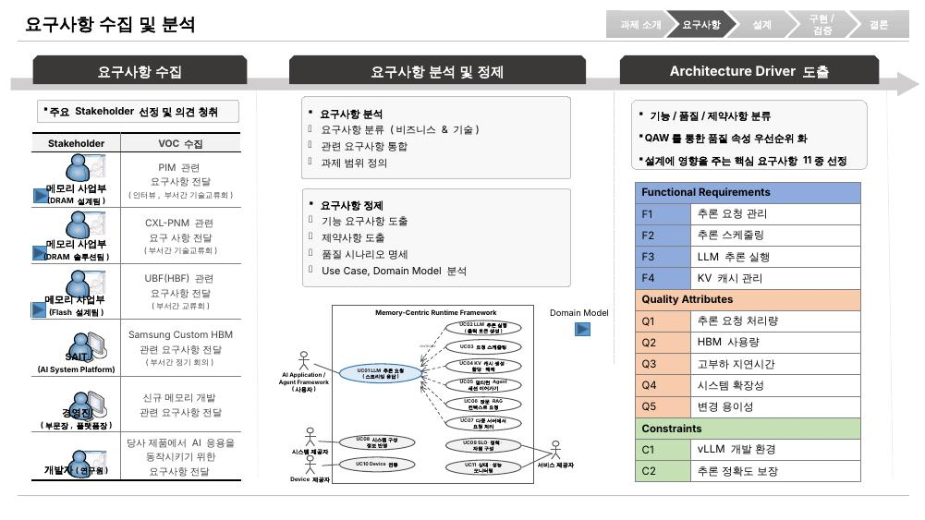
요구사항은 수집과 분석, 정제 두 단계로 도출했습니다. 먼저 이해관계자 의견을 들었습니다. 오른쪽 표처럼 DRAM 설계팀에서 PIM, DRAM 솔루션팀에서 CXL-PNM, Flash 설계팀에서 HBF, 저희 SAIT에서 Samsung Custom HBM 요구를 받았고, 경영진의 신규 메모리 개발 요구와 개발 연구원의 우리 제품에서 AI 응용을 돌리고 싶다는 요구를 더했습니다. 메모리 제품 쪽 요구가 곧 설계의 입력입니다.
이를 기능, 품질, 제약으로 분류하고 중복을 통합해 과제 범위를 정한 뒤, Use Case와 Domain Model을 분석해 Architecture Driver를 도출했습니다. 품질 속성은 QAW로 우선순위를 매겨, 최종적으로 설계에 영향을 주는 핵심 요구사항 11종, 즉 기능 4개, 품질 5개, 제약 2개를 선정했습니다.

슬라이드 8 기능 요구사항 및 제약사항
목표 50초 | 누적 9분25초
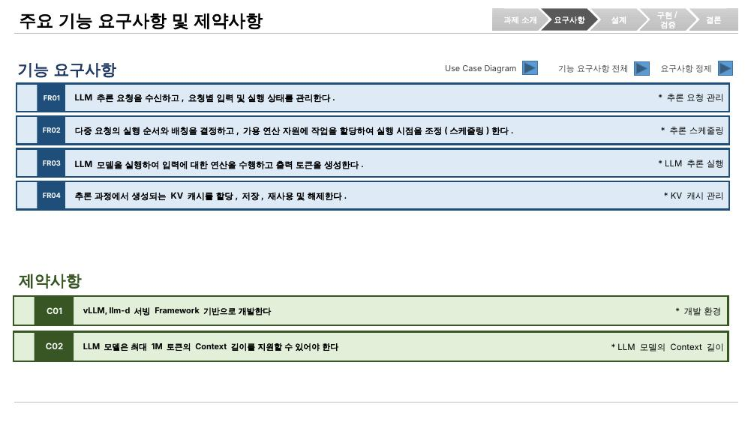
기능 요구사항은 네 가지입니다. FR01 추론 요청 관리, FR02 추론 스케줄링, FR03 LLM 추론 실행, FR04 KV 캐시 관리입니다. 요청을 받아 상태를 관리하고, 실행 순서와 배칭을 정해 자원에 할당하고, 모델을 실행해 토큰을 만들고, 그 과정의 KV 캐시를 할당, 저장, 재사용, 해제하는 흐름입니다.
제약은 두 가지입니다. C01은 vLLM, llm-d 서빙 Framework 기반으로 개발한다는 것이고, C02는 LLM이 최대 1M 토큰의 Context를 지원해야 한다는 것입니다. 이 두 제약이 설계 대안의 범위를 한정합니다.

슬라이드 9 Baseline vs Target 시스템 (구성·비용)
목표 1분10초 | 누적 10분35초
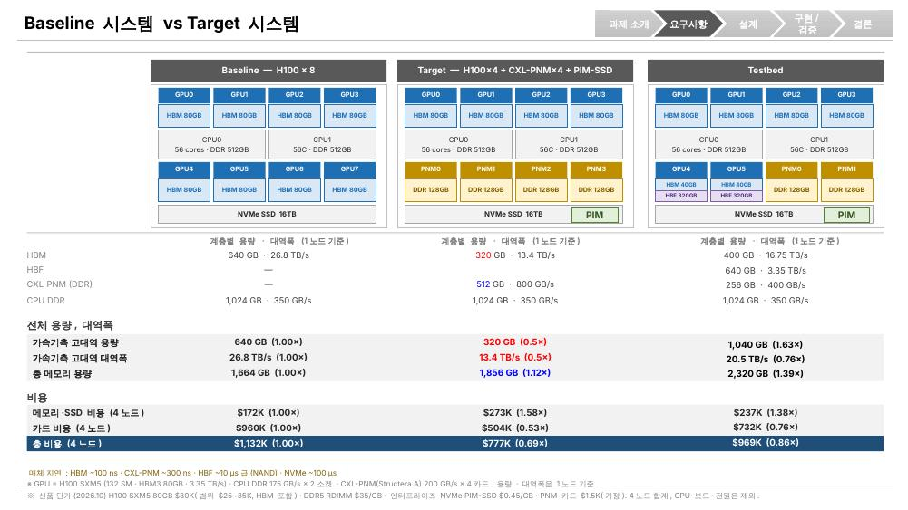
여기서부터는 무엇과 비교하느냐입니다. 왼쪽 Baseline은 H100 8장 서버로, HBM이 640GB, DRAM까지 합친 총 메모리가 1,664GB입니다.
가운데 Target은 비용을 낮추기 위해 GPU를 4장으로 줄이고 그 자리에 CXL-PNM 4개와 PIM-SSD를 넣은 구성입니다. HBM은 320GB, 대역폭은 13.4TB/s로 절반이 되지만, PNM의 DDR 512GB가 더해져 총 메모리는 1,856GB로 1.12배가 되고, 4노드 기준 총 비용은 1,132K달러에서 777K달러로 0.69배입니다. 메모리 용량은 늘고 비용은 3할 줄지만, GPU 연산 자원과 HBM은 절반인 시스템입니다.
오른쪽 Testbed는 실제 실험에 쓰는 구성으로, HBM 40GB GPU에 HBF 320GB를 붙이고 PNM 2개를 둔 형태이며 총 비용은 0.86배입니다.

슬라이드 10 Baseline vs Target 시스템 (성능 분석)
목표 1분10초 | 누적 11분45초
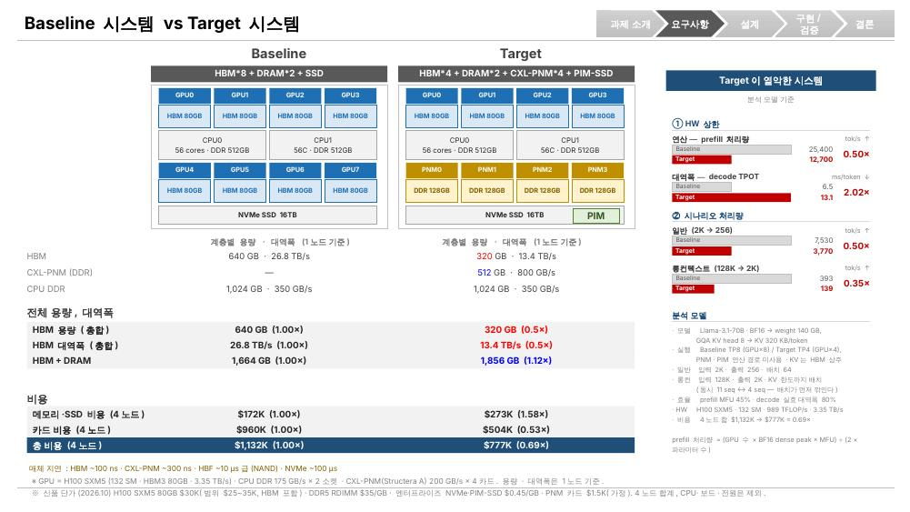
그런데 이 Target은 일부러 불리하게 잡은 시스템입니다. Llama-3.1-70B BF16 분석 모델로 보면, GPU가 절반이라 prefill 처리량은 25,400에서 12,700 tok/s로 0.5배이고, HBM 대역폭이 절반이라 decode TPOT는 6.5ms에서 13.1ms로 두 배 느립니다. 일반 시나리오 처리량도 0.5배인데, 롱컨텍스트에서는 0.35배까지 떨어집니다. KV가 HBM에 상주하는 한 용량 한도 때문에 동시 처리 시퀀스가 11개에서 4개로 먼저 줄기 때문입니다.
이 분석에는 PNM과 PIM 연산 경로를 쓰지 않았다는 점이 중요합니다. 즉 하드웨어만 바꾸면 성능은 0.35에서 0.5배이고 비용은 0.69배입니다. 이 간극을 소프트웨어로 메워 Baseline을 넘는 것이 이 과제의 도전이고, 이후 모든 품질 목표의 전제입니다.

슬라이드 11 품질 요구사항
목표 1분15초 | 누적 13분00초
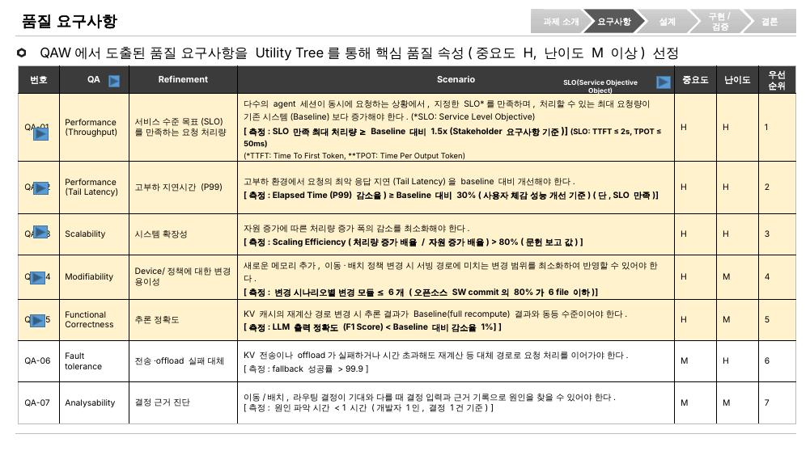
QAW에서 나온 품질 요구사항을 Utility Tree로 평가해서, 중요도 High이면서 난이도 Medium 이상인 다섯 개를 핵심으로 골랐습니다. 표의 위 다섯 개이고 모두 정량 목표가 있습니다.
처리량은 TTFT 2초, TPOT 50ms SLO를 만족하는 최대 처리량이 Baseline의 1.5배 이상, 고부하 tail latency는 P99 30% 이상 감소, 확장성은 Scaling Efficiency 80% 초과, 변경 용이성은 새 메모리나 정책을 추가할 때 변경 모듈 6개 이하, 기능 정확성은 F1 하락이 Baseline 대비 1% 미만입니다. 목표값마다 근거도 적었습니다. 처리량은 이해관계자 요구, 확장 효율은 문헌 보고값, 변경 모듈은 오픈소스 커밋의 80%가 6개 파일 이하라는 데이터입니다.
장애 대체와 진단 용이성은 중요도가 Medium이라 이번 설계 동인에서는 제외했습니다.

슬라이드 12 아키텍처 드라이버 선정
목표 30초 | 누적 13분30초
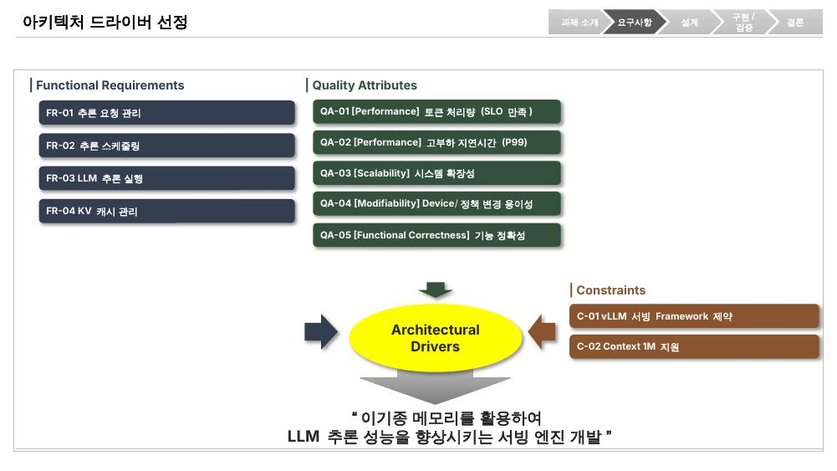
이렇게 정리한 것이 아키텍처 드라이버입니다. 기능 4개, 품질 속성 5개, 제약 2개, 총 11개가 설계의 입력이고, 이를 관통하는 목표가 가운데 문장, 이기종 메모리를 활용해 LLM 추론 성능을 향상시키는 서빙 엔진 개발입니다.
이후 각 설계 결정마다 이 열한 개 중 무엇을 위한 결정인지 표시하겠습니다.

슬라이드 13 Architecture 분석: Context View
목표 1분00초 | 누적 14분30초
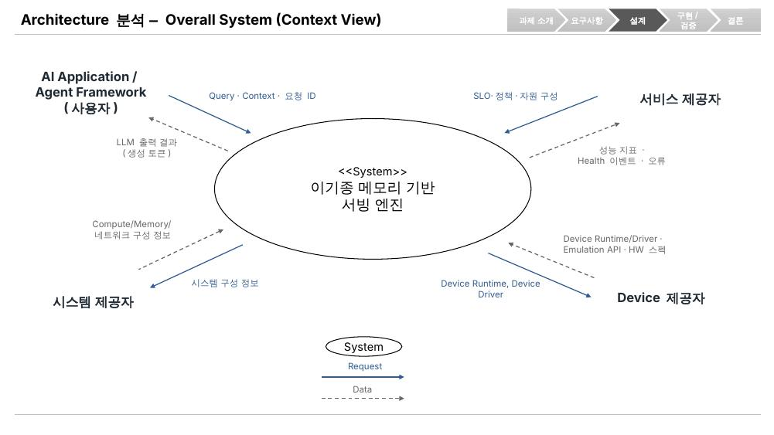
아키텍처 분석의 첫 단계, 컨텍스트 뷰입니다. 가운데가 우리가 만드는 이기종 메모리 기반 서빙 엔진입니다.
외부에는 네 주체가 있습니다. AI 애플리케이션과 Agent Framework는 Query, Context, 요청 ID를 보내고 생성 토큰을 받습니다. 서비스 제공자는 SLO, 정책, 자원 구성을 주고 성능 지표와 Health 이벤트, 오류를 받습니다. Device 제공자는 Device Runtime과 Driver, Emulation API, HW 스펙을 제공하고, 시스템 제공자는 컴퓨트, 메모리, 네트워크 구성 정보를 제공합니다. 이 경계가 설계 범위이고, 신규 메모리는 Emulation API로 접한다는 점이 뒤의 검증 방식과 연결됩니다.

슬라이드 14 Architecture 분석: ASR과 DP 간의 연결성
목표 1분00초 | 누적 15분30초
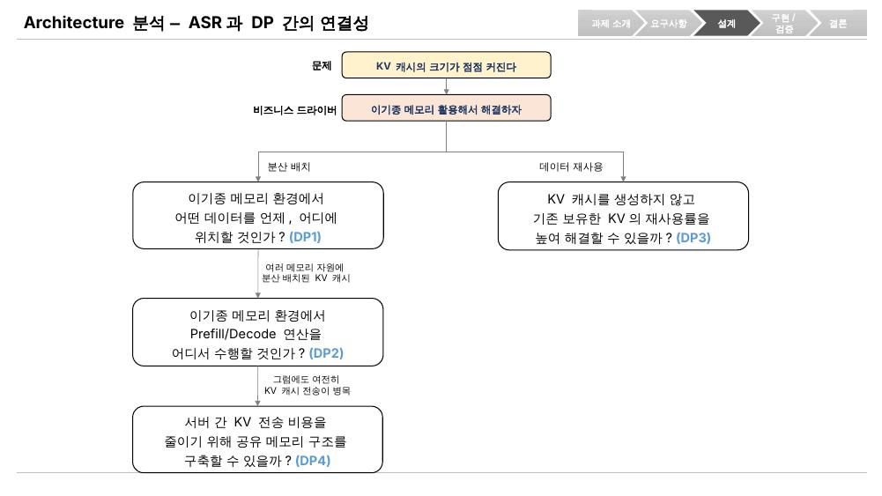
설계 결정을 네 개로 나눈 논리입니다. 출발점은 KV 캐시가 점점 커진다는 문제이고, 비즈니스 드라이버는 이기종 메모리를 활용해 풀자는 것입니다. 해법의 축은 둘, 분산 배치와 데이터 재사용입니다.
분산 배치의 첫 질문이 DP1, 어떤 데이터를 언제 어디에 둘 것인가입니다. 데이터가 여러 메모리에 흩어지면 DP2, Prefill과 Decode 연산을 어디서 수행할 것인가가 따라옵니다. 재사용 축의 DP3은 KV를 새로 만들지 않고 가진 KV의 재사용률을 높일 수 있느냐는 질문입니다. 그래도 서버 간 KV 전송이 여전히 병목이어서, DP4는 공유 메모리 구조로 전송 비용을 줄입니다. 배치, 연산 위치, 재사용, 공유가 서로 이어진 네 개의 결정입니다.

슬라이드 15 Architecture 분석: Overall Architecture
목표 1분25초 | 누적 16분55초
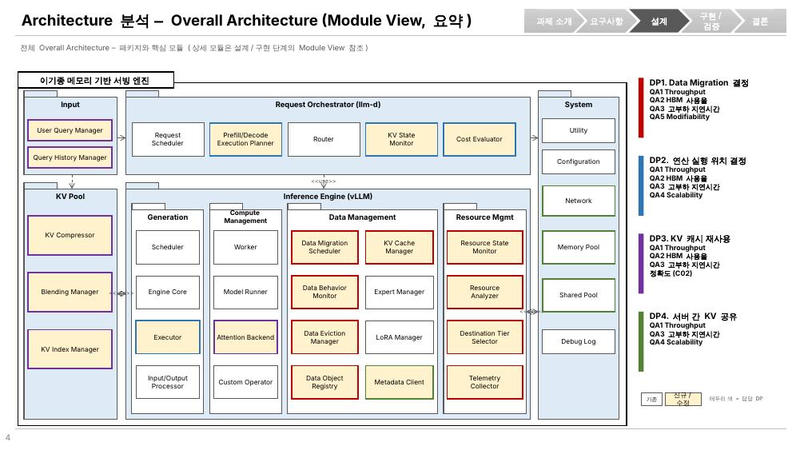
전체 아키텍처의 요약 모듈 뷰입니다. 위쪽 Request Orchestrator는 llm-d 기반으로 요청을 받아 스케줄링과 라우팅을 하고, 아래 Inference Engine은 vLLM 기반으로 실제 생성을 합니다. 그 사이에 KV Pool, Data Management, Resource Management가 있고, 맨 아래에 Network와 Memory Pool, Shared Pool 같은 시스템 계층이 있습니다.
노란색이 신규, 수정 모듈이고 나머지는 기존 vLLM 모듈이라 C01 제약을 지키는 확장 방식입니다. 테두리 색이 담당 DP로, 예를 들어 Data Migration Scheduler는 DP1, Execution Planner와 Router는 DP2, Blending Manager는 DP3, Metadata Client와 Shared Pool은 DP4입니다. 박스에는 각 DP가 겨냥하는 품질 속성을 표시했고, 상세는 뒤의 최종 모듈 뷰에서 다시 보겠습니다.

슬라이드 16 DP1 Data Migration 결정 구조: 배경
목표 1분05초 | 누적 18분00초
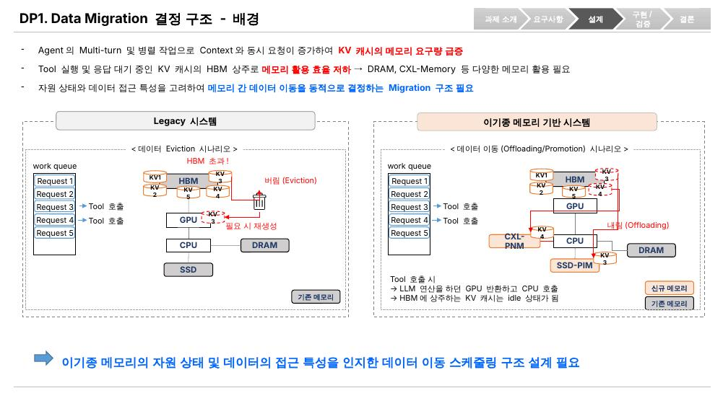
첫 번째 결정, DP1 데이터 이동 결정입니다. 배경부터 보면, Agent는 Multi-turn과 병렬 작업으로 컨텍스트와 동시 요청이 늘어 KV 요구량이 급증하고, Tool을 호출하는 동안 GPU는 다른 요청으로 넘어가지만 그 세션의 KV는 HBM에 idle 상태로 남습니다.
왼쪽 Legacy 시스템은 HBM이 차면 KV를 버리고 필요하면 다시 계산합니다. 오른쪽 이기종 메모리 시스템은 버리는 대신 DRAM, CXL-PNM, SSD-PIM 같은 하위 계층으로 내렸다가 필요할 때 올립니다. 문제는 무엇을, 언제, 어디로 옮길지입니다. 자원 상태와 데이터의 접근 특성을 함께 보고 이동을 동적으로 결정하는 Migration 구조가 필요하다는 것이 DP1의 문제 정의입니다.

슬라이드 17 DP1 Data Migration 결정 구조: 설계
목표 1분45초 | 누적 19분45초
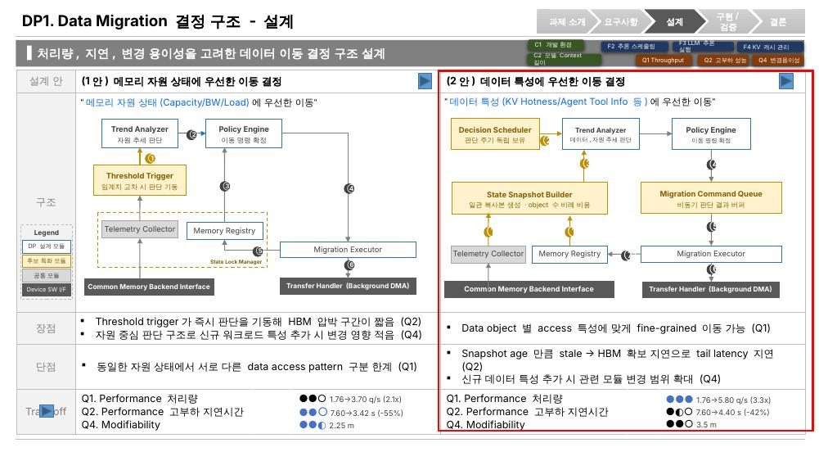
DP1의 설계 대안입니다. 앞으로 모든 DP를 같은 형식으로 보여드립니다. 위쪽에 이 설계가 관여하는 기능, 품질, 제약을 표시했고, 표는 구조, 장단점, 품질 속성별 평가입니다.
두 안의 차이는 상태 관측과 이동 결정을 어떻게 묶느냐입니다. 1안은 자원 상태를 우선합니다. HBM 사용량이 임계치를 넘으면 Threshold Trigger가 즉시 판단을 기동해 압박 구간이 짧고, 구조가 단순해 변경 영향이 작습니다. 반면 같은 자원 상태에서 서로 다른 접근 패턴을 구분하지 못해 처리량 개선은 2.1배에 그칩니다.
2안은 데이터 특성을 우선합니다. 독립된 Decision Scheduler가 주기적으로 스냅샷을 보고 객체별 접근 특성에 맞춰 세밀하게 이동을 결정하고, 명령은 비동기 큐로 넘깁니다. 처리량은 3.3배로 앞서지만, 스냅샷만큼 stale해져 HBM 확보가 늦어 고부하 지연시간 개선이 55%에서 42%로 줄고, 새 데이터 특성을 추가할 때 변경 모듈도 2.25개에서 3.5개로 늘어납니다.
처리량이 최우선 품질 속성이라 2안을 선택했고, stale 문제는 HBM에 올릴 때 점유 기한인 Lease를 부여해 주기적으로 재평가하는 tactic으로 보완했습니다. 보완 후 평가는 부록에 있습니다.

슬라이드 18 DP2 연산 실행 위치 결정 구조: 배경
목표 1분25초 | 누적 21분10초
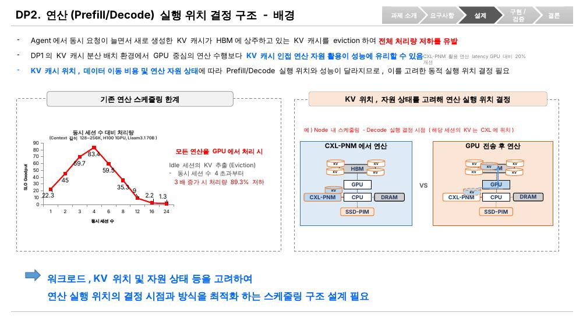
두 번째 결정, DP2 연산 실행 위치입니다. 문제의 시작은 같습니다. 동시 요청이 늘면 새로 만든 KV가 HBM에 있던 idle 세션의 KV를 쫓아냅니다. 왼쪽 그래프는 Llama 70B, 문맥 128K에서 256K, H100 한 장에서의 goodput인데, 동시 세션 4개까지는 22 tok/s에서 83 tok/s로 늘다가 4개를 넘으면 급락해, 4개에서 12개로 3배 늘리면 처리량이 약 89% 떨어집니다. 모든 연산을 GPU에서만 하기 때문입니다.
DP1로 KV가 여러 메모리에 분산되면 선택지가 생깁니다. 오른쪽 예처럼 Decode할 세션의 KV가 CXL에 있다면, GPU로 옮겨 연산하거나 KV가 있는 CXL-PNM에서 직접 연산할 수 있고, 후자는 GPU 대비 연산 latency가 20% 개선되는 결과가 있습니다. 하지만 어느 쪽이 유리한지는 KV 위치, 전송 비용, 자원 상태에 따라 바뀝니다. 그래서 실행 위치를 동적으로 정하는 스케줄링 구조가 필요합니다.

슬라이드 19 DP2 연산 실행 위치 결정 구조: 설계
목표 1분40초 | 누적 22분50초
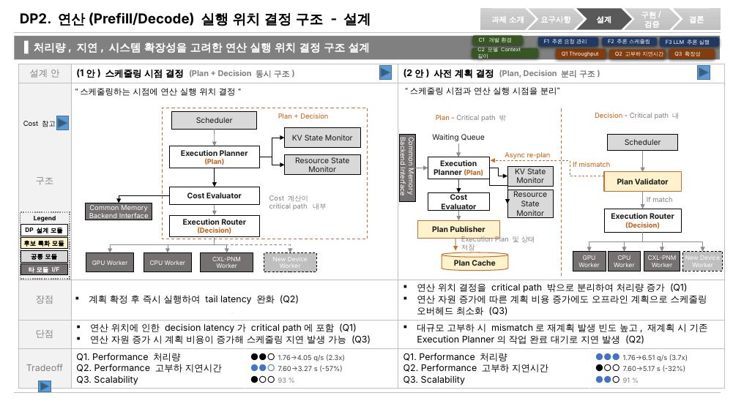
DP2의 핵심 질문은 실행 위치를 언제 계산하느냐입니다. 내비게이션에 비유하겠습니다.
1안은 출발 직전에 경로를 계산하고, 그 결과를 기다렸다가 출발하는 방식입니다. 스케줄링하는 순간 Cost Evaluator가 비용을 계산해 위치를 정하므로 최신 상태가 반영되고, 계획이 확정되면 즉시 실행되어 tail latency 완화에 유리합니다. 하지만 비용 계산이 critical path 안에 들어가 매 요청에 지연이 더해지고, 연산 자원이 늘수록 계획 비용도 커집니다. 처리량은 2.3배, 고부하 지연시간은 57% 감소입니다.
2안은 미리 경로를 계산해 두는 방식입니다. Plan과 Decision을 분리해서, Planner가 critical path 밖에서 비동기로 Plan Cache에 계획을 쌓고, Router는 캐시를 조회해 검증만 합니다. 판단 지연이 사라져 처리량이 3.7배까지 오르고, 계획 컴포넌트를 독립적으로 확장할 수 있습니다. 대신 가는 도중 정체가 생기듯, 고부하에서 계획과 실제 상태가 어긋나면 재계획이 발생해 지연 개선이 32%로 줄어듭니다.
처리량을 위해 2안을 택하고, 약점은 다음 장에서 보완합니다.

슬라이드 20 DP2 연산 실행 위치 결정 구조: 보완 Tactic
목표 1분10초 | 누적 24분00초
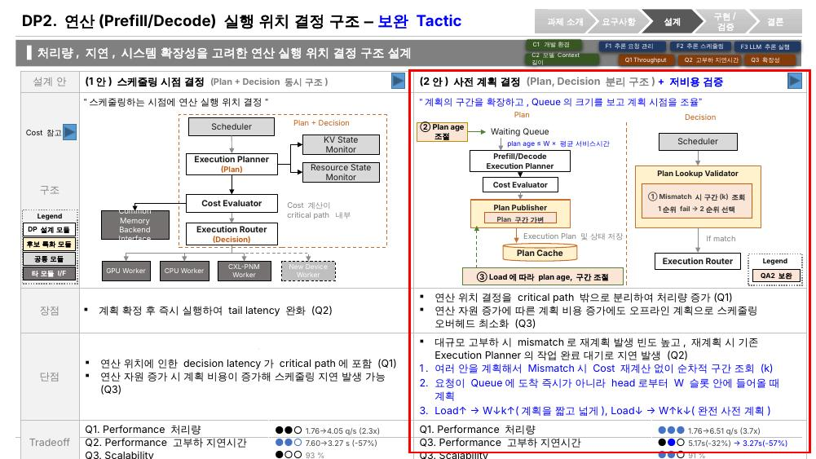
2안의 약점은 mismatch가 났을 때의 재계획 비용이었습니다. 세 가지 tactic을 넣었습니다.
첫째, 계획할 때 1순위만 만들지 않고 k개의 대안을 순위와 함께 저장해 두어, mismatch가 나면 비용을 다시 계산하지 않고 다음 순위를 순차 조회합니다. 둘째, 계획에 유효 기간을 두어 plan age가 W 슬롯에 평균 서비스 시간을 곱한 값을 넘으면 폐기합니다. 셋째, 이 두 값을 부하에 따라 조절하는 피드백입니다. 부하가 높으면 W를 줄이고 k를 늘려 계획을 짧고 넓게, 부하가 낮으면 W를 늘리고 k를 줄여 완전한 사전 계획으로 갑니다.
그 결과 고부하 지연시간 개선이 32%에서 57%로 올라 1안과 같은 수준이 됐고, 처리량 3.7배는 유지했습니다. 처리량과 지연을 함께 얻은 이 구조가 DP2의 최종 선택입니다.

슬라이드 21 DP3 KV 캐시 재사용 구조: 배경
목표 1분15초 | 누적 25분15초
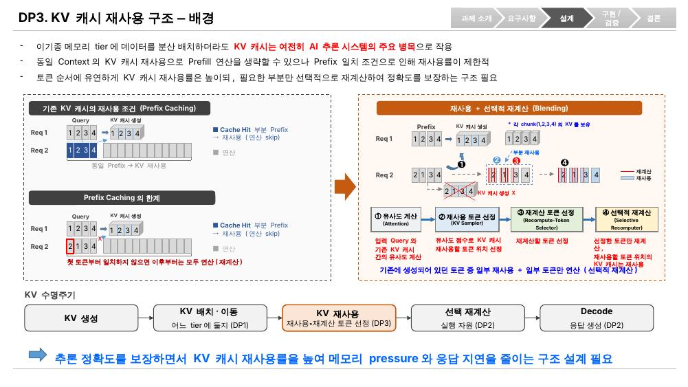
세 번째 결정, DP3 KV 캐시 재사용입니다. DP1과 DP2가 KV를 어디에 둘지, 어디서 연산할지였다면, DP3은 연산 자체를 줄이는 접근입니다.
왼쪽이 기존 Prefix Caching입니다. 요청 1이 청크 1, 2, 3, 4의 KV를 만들어 두었을 때, 요청 2가 같은 순서로 시작해야만 재사용하고, 순서가 2, 1, 3, 4로 바뀌면 첫 토큰부터 불일치해서 전부 다시 계산합니다. 문서나 도구 결과의 순서가 바뀌는 워크로드에서는 재사용률이 낮을 수밖에 없습니다.
그래서 오른쪽처럼 순서가 달라도 가진 KV를 최대한 재사용하고, 정확도를 위해 필요한 토큰만 선택적으로 재계산하는 Blending을 씁니다. 유사도를 계산하고, 재사용할 토큰과 재계산할 토큰을 고른 뒤, 고른 토큰만 재계산하는 4단계입니다. 설계 과제는 정확도를 보장하면서 재사용률을 높여 메모리 압박과 지연을 줄이는 구조입니다.

슬라이드 22 DP3 KV 캐시 재사용 구조: 설계
목표 1분40초 | 누적 26분55초
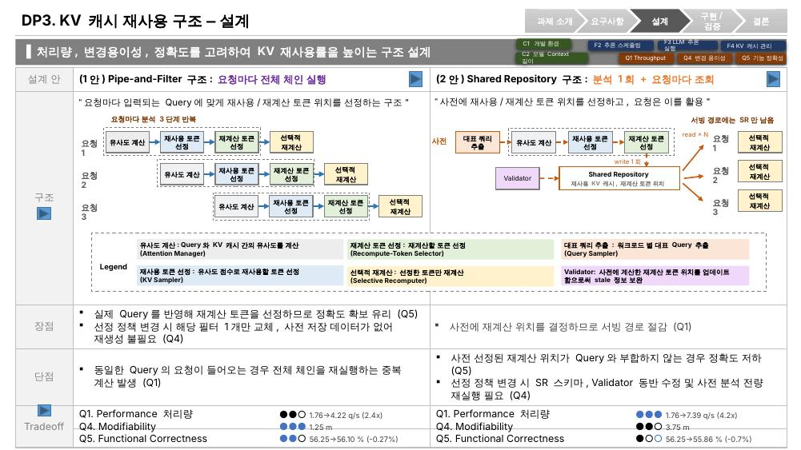
DP3의 두 대안은 4단계 분석을 언제 하느냐가 다릅니다.
1안 Pipe-and-Filter는 요청마다 유사도 계산부터 선택적 재계산까지 전체 체인을 실행합니다. 실제 Query를 반영하므로 정확도 유지에 유리해 F1 하락이 0.27%에 그치고, 정책을 바꿀 때 필터 하나만 교체하면 되고 사전 저장 데이터도 없어 변경 모듈이 1.25개로 가장 작습니다. 반면 같은 Query가 반복되면 체인을 다시 돌려 중복 계산이 생기고, 처리량은 2.4배입니다.
2안 Shared Repository는 워크로드별 대표 Query로 분석을 한 번만 오프라인에서 수행하고, 재사용 KV와 재계산 위치를 저장소에 둡니다. 서빙 경로는 읽기만 하고 Validator가 stale해진 위치를 보정하므로 처리량이 4.2배로 높습니다. 대신 사전에 정한 위치가 실제 Query와 어긋나면 정확도가 떨어져 하락이 0.7%로 커지고, 정책을 바꾸면 저장소 스키마와 Validator를 같이 고치고 분석을 전량 다시 해야 해서 변경 모듈이 3.75개입니다.
정확도 1% 이내라는 기준을 두 안 모두 통과하므로, 먼저 1안의 약점을 보완해 공정하게 비교하겠습니다.

슬라이드 23 DP3 KV 캐시 재사용 구조: 보완 Tactic
목표 1분15초 | 누적 28분10초
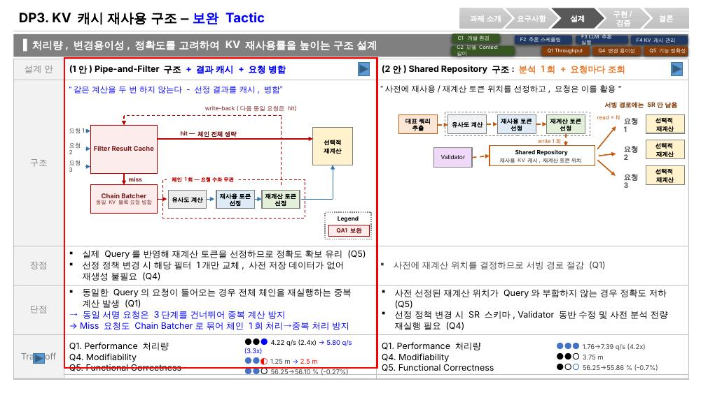
1안의 약점인 중복 계산을 보완한 결과입니다. 같은 서명의 요청은 Filter Result Cache에서 선정 결과를 찾아 3단계 체인을 통째로 건너뛰고, miss인 요청들은 Chain Batcher가 같은 KV 블록을 쓰는 것끼리 묶어 요청 수와 무관하게 체인을 한 번만 실행합니다. 처리량은 2.4배에서 3.3배로 올랐고, 정확도 하락은 0.27%를 유지했습니다. 대신 캐시와 배처가 추가되어 변경 모듈은 1.25개에서 2.5개로 늘었습니다.
그래도 2안의 4.2배에는 못 미치고, 2안의 정확도 하락 0.7%는 제약 안입니다. 그래서 DP3은 2안을 선택했습니다. 다만 2안은 요청마다 KV를 복사해 HBM이 중복되는 약점이 있어, 재사용 KV는 요청 간 공유하는 Base로, 재계산분만 요청별 Delta로 두는 레이아웃으로 보완했고 이것이 최종 구조에 반영됩니다.

슬라이드 24 DP4 서버 간 KV 캐시 공유 구조: 배경
목표 1분10초 | 누적 29분20초
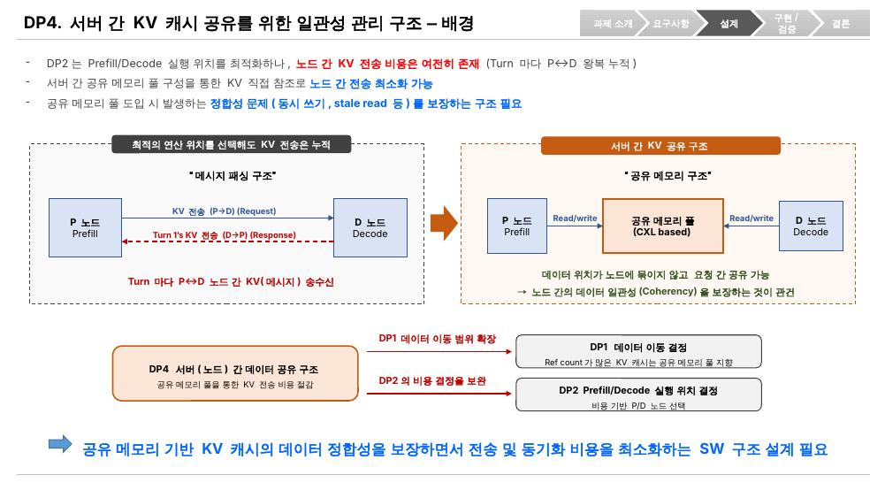
네 번째 결정, DP4 서버 간 KV 캐시 공유입니다. DP2에서 최적의 연산 위치를 골라도 노드 간 KV 전송 비용은 남습니다.
왼쪽 메시지 패싱 구조에서는 P 노드와 D 노드가 Turn마다 KV를 주고받아 전송이 누적됩니다. 오른쪽처럼 CXL 기반 공유 메모리 풀을 두면 KV 위치가 노드에 묶이지 않고 요청 간에 직접 참조할 수 있어 전송이 줄어듭니다. 대신 동시 쓰기와 stale read 같은 정합성 문제가 생기므로, 노드 간 Coherency 보장이 관건입니다.
다른 DP와의 관계도 있습니다. DP1의 데이터 이동 범위를 서버 간으로 넓혀 참조가 많은 KV를 공유 풀로 보내고, DP2의 비용 기반 P/D 노드 선택에서 전송 비용을 줄여 줍니다. 정합성을 보장하면서 전송과 동기화 비용을 최소화하는 SW 구조가 과제입니다.

슬라이드 25 DP4 서버 간 KV 캐시 공유 구조: 설계
목표 1분30초 | 누적 30분50초
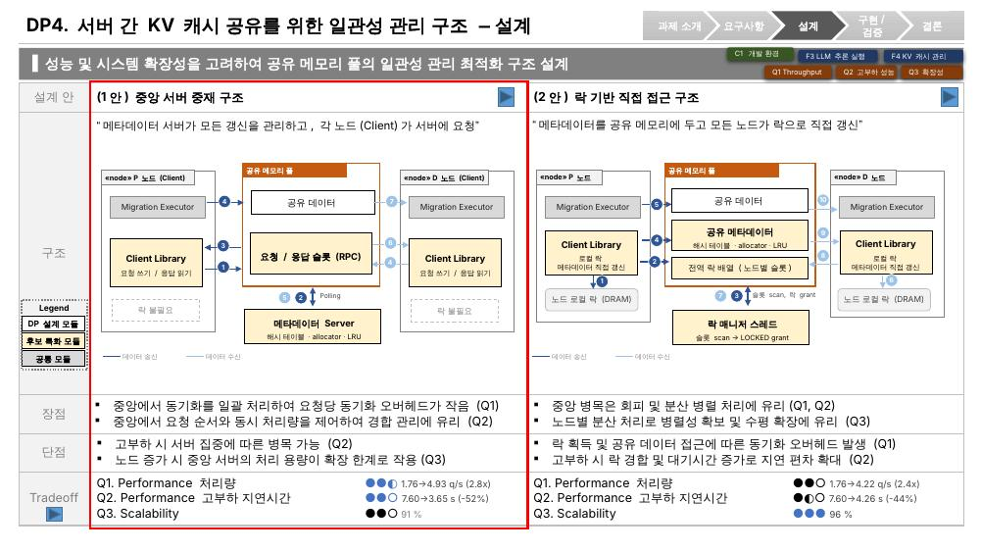
DP4의 두 대안은 공유 메모리의 메타데이터를 누가 갱신하느냐입니다.
1안은 중앙 Metadata Server가 모든 갱신을 관리하고 각 노드가 클라이언트로 요청하는 구조입니다. 동기화를 한곳에서 일괄 처리해 요청당 오버헤드가 작고 순서와 동시성을 제어하기 쉬워, 처리량 2.8배, 고부하 지연시간 52% 감소로 앞섭니다. 하지만 요청이 서버에 몰리면 병목이 되고, 노드가 늘수록 서버 처리 용량이 한계가 됩니다.
2안은 메타데이터를 공유 메모리 풀에 두고 모든 노드가 락으로 직접 갱신합니다. 중앙 병목이 없고 노드별로 병렬 처리되어 확장 효율이 96%로 높지만, 락 획득 오버헤드와 고부하 시 락 경합으로 지연 편차가 커져 처리량은 2.4배, 지연 개선은 44%입니다.
처리량과 고부하 지연시간의 우선순위가 높아 1안을 택하고, 약점인 확장성은 메타데이터를 KV 해시로 샤딩해 shard별 독립 Worker를 두는 방식으로 보완했습니다. 중앙 관리 인터페이스는 유지하면서 서버 처리량을 병렬로 늘리는 방법이고, 보완 결과는 부록에 있습니다.

슬라이드 26 전체 설계 Coverage
목표 45초 | 누적 31분35초
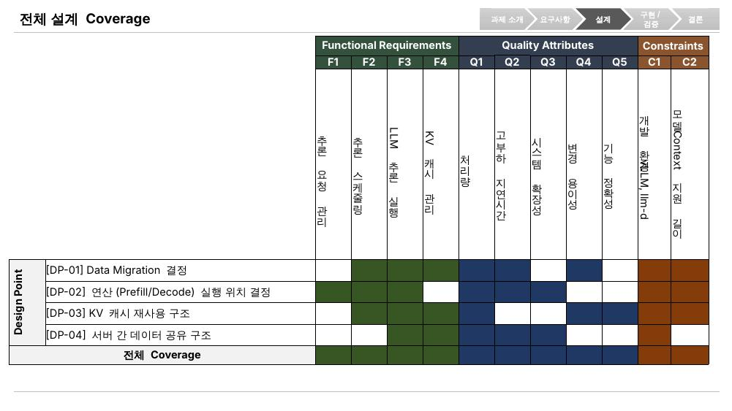
네 개의 DP가 11개 드라이버를 모두 덮는지 확인한 Coverage입니다. 세로가 DP, 가로가 기능, 품질, 제약입니다.
기능은 F1부터 F4까지 모두 하나 이상의 DP가 다룹니다. 품질은 처리량 Q1을 네 DP가 모두 겨냥하고, 고부하 지연시간 Q2는 DP1, 2, 4, 확장성 Q3은 DP2와 DP4, 변경 용이성 Q4는 DP1과 DP3, 기능 정확성 Q5는 DP3이 맡습니다. 제약 C1은 모든 DP가, C2는 DP4를 뺀 세 DP가 해당합니다. 빈 열이 없다는 것이 이 표의 요점입니다.

슬라이드 27 최종 구조 설계: Module View
목표 1분10초 | 누적 32분45초
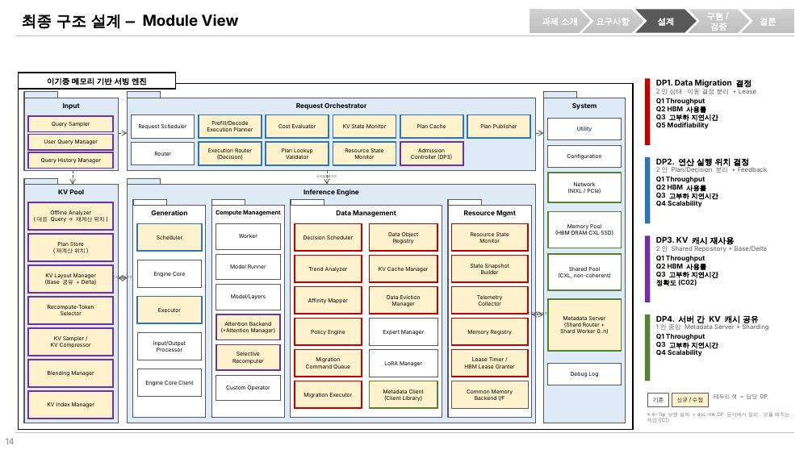
각 DP에서 선택한 안을 합친 최종 모듈 뷰입니다. DP1은 2안, 상태와 이동 결정을 분리하고 Lease를 더한 구조입니다. DP2는 2안, Plan과 Decision을 분리하고 Feedback으로 보완한 구조, DP3은 2안, Shared Repository에 Base/Delta 레이아웃을 더한 구조, DP4는 1안, 중앙 Metadata Server에 Sharding을 더한 구조입니다.
앞의 요약 뷰와 달리 보완 tactic이 모두 반영된 상태입니다. DP3의 Offline Analyzer와 Plan Store가 새로 생겼고, Admission Controller가 요청 경로의 스케줄러와 맞물립니다. 노란색이 신규, 수정 모듈, 테두리 색이 담당 DP이며, 나머지는 기존 vLLM 모듈을 그대로 씁니다.

슬라이드 28 최종 구조 설계: C&C View
목표 1분10초 | 누적 33분55초
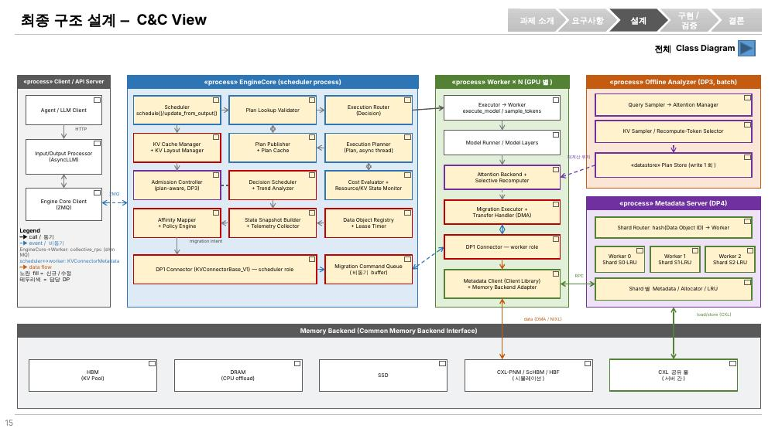
런타임 구조인 C&C 뷰입니다. 프로세스는 vLLM 구조를 그대로 따릅니다. API Server, 스케줄러가 있는 EngineCore, GPU별 Worker가 ZMQ와 공유 메모리 큐로 통신합니다. 여기에 두 프로세스가 새로 붙습니다. DP3의 Offline Analyzer는 서빙 밖에서 도는 배치 작업이고, DP4의 Metadata Server는 shard별 Worker로 메타데이터를 처리합니다.
DP1의 이동 로직은 vLLM의 KV Connector 인터페이스를 scheduler와 worker 양쪽에 구현해 연결하므로 서빙 경로 수정이 최소화됩니다. 하단의 Common Memory Backend 인터페이스 뒤에 HBM, DRAM, SSD와, 시뮬레이션으로 대체하는 CXL-PNM, ScHBM, HBF, 그리고 CXL 공유 풀이 놓입니다.

슬라이드 29 최종 구조 설계: Deployment View
목표 55초 | 누적 34분50초
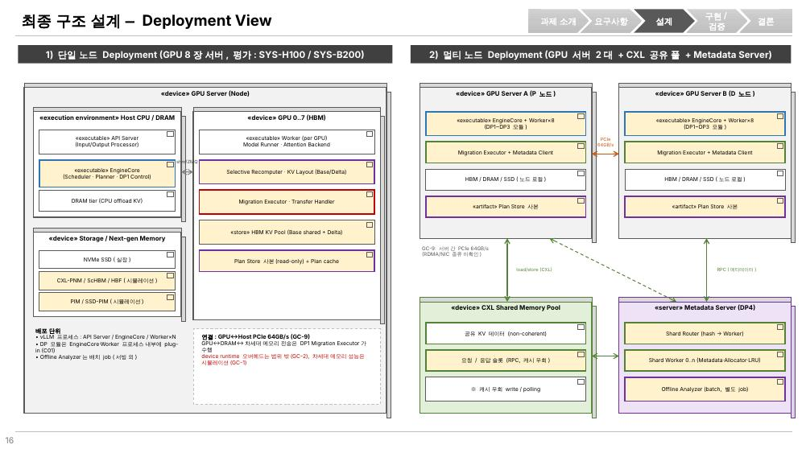
배치 뷰입니다. 왼쪽 단일 노드는 GPU 8장 서버 한 대에 EngineCore와 Worker 8개가 올라가고, DP1에서 DP3 모듈이 그 프로세스 안에 plug-in으로 들어갑니다. 평가는 H100과 B200 시스템에서 합니다.
오른쪽 멀티 노드는 GPU 서버 두 대를 P 노드와 D 노드로 두고 CXL 공유 메모리 풀과 Metadata Server를 붙인 구성으로, DP4가 여기서 동작합니다. 서버 간 연결은 PCIe 64GB/s입니다. 차세대 메모리의 성능은 시뮬레이션으로 반영하고 device runtime 오버헤드는 범위 밖이라는 점을, 검증 결과를 해석하는 전제로 명시해 두었습니다.

슬라이드 30 주요 품질 속성 검증
목표 1분35초 | 누적 36분25초
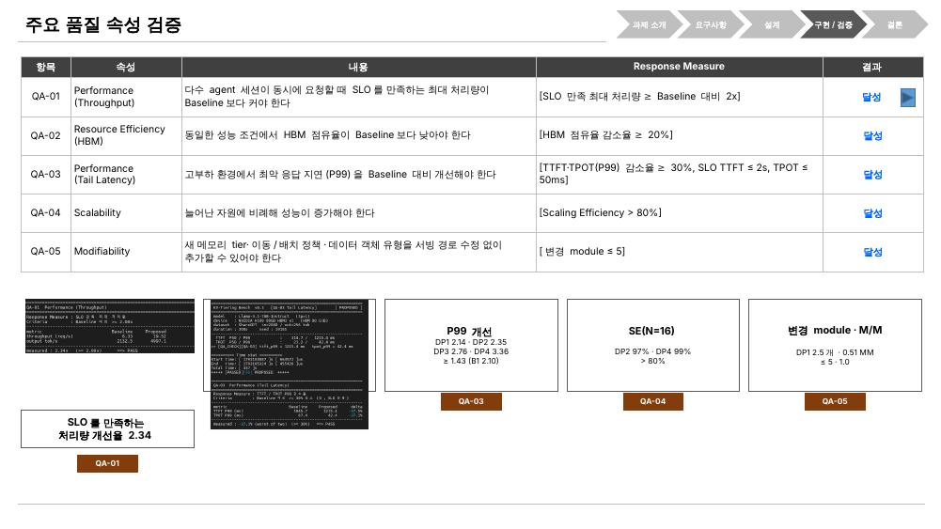
이제 구현 및 검증 결과입니다. 앞서 정한 다섯 개 품질 요구사항을 하나씩 측정했고, 모두 목표를 달성했습니다.
QA-01 처리량은 SLO를 만족하는 최대 처리량이 Baseline 대비 2.34배로 목표 2배를 넘었습니다. 아래 화면이 측정 로그입니다.
QA-02 HBM 점유율은 감소율 20% 이상이 목표인데, DP3의 KV 재사용이 25% 감소로 달성했습니다. 솔직하게 말씀드리면 DP1은 5%, DP2는 8%로 단독으로는 미달이었고, HBM 절감은 DP3가 책임지는 구조입니다. 이 점은 향후 아키텍처 개선 사항으로 다루겠습니다.
QA-03 고부하 tail latency는 P99 30% 감소, 배율로 1.43배 이상이 목표인데, DP1이 2.14, DP2 2.35, DP3 2.76, DP4 3.36으로 모두 넘었고 DP4가 가장 큽니다.
QA-04 확장성은 N=16 기준 Scaling Efficiency가 DP2 97%, DP4 99%로 목표 80%를 넉넉히 넘었습니다. QA-05 변경 용이성은 변경 모듈 5개 이하가 목표인데, DP1 변경 시나리오에서 2.5개, 0.51 인월로 목표 1.0 인월 이내였습니다.

슬라이드 31 성과 및 계획
목표 2분15초 | 누적 38분40초
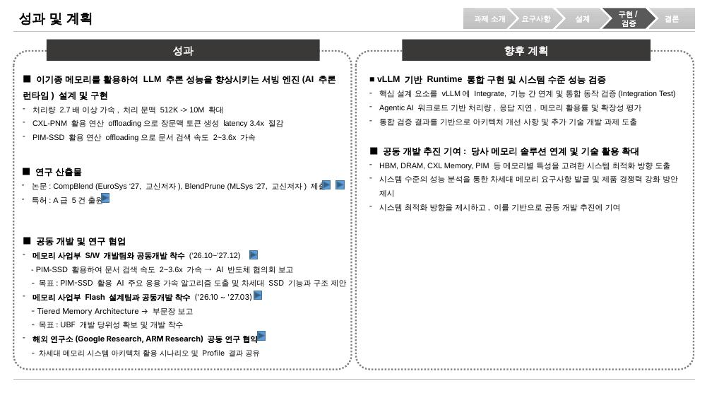
성과와 계획입니다. 성과부터 말씀드리면, 이기종 메모리를 활용해 LLM 추론 성능을 높이는 서빙 엔진을 설계하고 구현해, 처리량을 2.7배 이상 가속하고 처리 가능한 문맥을 512K에서 10M 토큰으로 확대했습니다. 신규 메모리 활용 측면에서는 CXL-PNM으로 연산을 offloading해 장문맥 토큰 생성 latency를 3.4배 줄였고, PIM-SSD로 문서 검색을 2배에서 3.6배 가속했습니다. 연구 산출물로는 CompBlend를 EuroSys '27에, BlendPrune을 MLSys '27에 교신저자로 제출했고, A급 특허 5건을 출원했습니다.
더 중요한 성과는 사업부와의 연결입니다. 메모리 사업부 SW 개발팀과는 PIM-SSD 문서 검색 가속 결과를 AI 반도체 협의회에 보고하고, 올해 10월부터 27년 12월까지 공동 개발에 착수했습니다. 목표는 PIM-SSD 활용 AI 응용 가속 알고리즘과 차세대 SSD 기능, 구조 제안입니다. Flash 설계팀과는 Tiered Memory Architecture 결과를 부문장께 보고하고, 27년 3월까지 UBF 개발 당위성 확보와 개발 착수를 목표로 시작했습니다. 해외에서는 Google Research, ARM Research와 공동 연구 협약을 맺고 활용 시나리오와 프로파일 결과를 공유합니다.
향후에는 핵심 설계 요소를 vLLM에 통합해 Integration Test로 검증하고, Agentic AI 워크로드로 처리량, 지연, 메모리 활용률, 확장성을 평가해 아키텍처 개선 사항과 추가 기술 과제를 도출하겠습니다.

슬라이드 32 Architect 양성 과정 소회
목표 1분20초 | 누적 40분00초
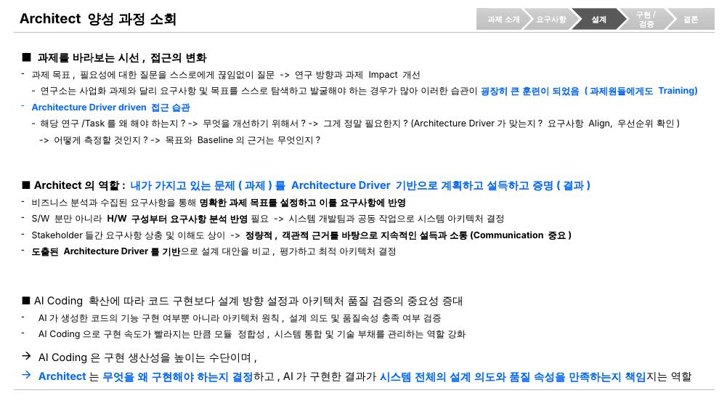
마지막으로 Architect 양성 과정을 하며 달라진 점입니다.
첫째, 과제를 보는 시선입니다. 연구소는 사업화 과제와 달리 요구사항과 목표를 스스로 찾아야 하는 경우가 많은데, 왜 해야 하는지, 무엇을 개선하는지, 정말 필요한지, 어떻게 측정하는지, 목표와 Baseline의 근거는 무엇인지를 계속 묻는 Architecture Driver 중심의 습관이 생겼고, 과제원들에게도 같은 훈련을 하고 있습니다.
둘째, Architect의 역할은 내 문제를 Driver 기반으로 계획하고, 설득하고, 증명하는 것입니다. SW뿐 아니라 H/W 구성부터 시스템 개발팀과 함께 결정했고, 이해관계자 간 상충하는 요구는 정량적 근거로 설득했습니다.
셋째, AI Coding으로 구현 속도가 빨라질수록 무엇을 왜 구현할지 정하고, AI가 만든 결과가 설계 의도와 품질 속성을 만족하는지 책임지는 일이 Architect의 몫이라고 생각합니다. 감사합니다.

